Podemos selecionar de onde vamos iniciar e até onde queremos ir

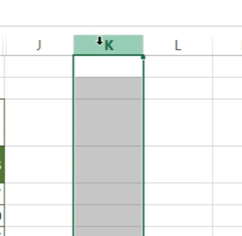

Clicamos na coluna onde queremos iniciar

Seguramos o CONTROL + SHIFT + >

Nesse caso vai ser a direção que queremos selecionar

Após tudo selecionado, vamos em formatar > ... ocultar colunas.

Podemos fazer para as linhas também

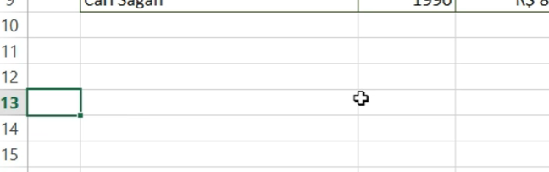

Nesse exemplo estamos fazendo da 13 em diante.

Agora nossa coluna vai ter somente essa área.

